Новости в Системе КонсультантПлюс 02.10.2017 -06.10.2017
_______________________________________________________________________________________________________________

Районные коэффициенты и надбавки

для госорганов и бюджетных учреждений

В систему КонсультантПлюс включен новый справочный материал с информацией о районных коэффициентах и процентных надбавках, установленных для государственных органов и учреждений субъектов РФ, органов местного самоуправления и муниципальных учреждений.
Справка состоит из двух блоков: процентные надбавки и районные коэффициенты. По каждому блоку представлены:
- список территорий, на которых действуют дополнительные выплаты;
- размеры процентных надбавок и районных коэффициентов для данной территории;
- перечень лиц, которые имеют право на эти выплаты.
Перейти к справочному материалу в КонсультантПлюс можно, набрав в поиске: районные коэффициенты для госорганов.

Верховный Суд РФ выпустил Обзор практики по делам о защите прав потребителей финансовых услуг

Верховным Судом РФ обобщена практика гражданской коллегии Верховного суда за последние два года. Одно из интересных разъяснений: банку нужно получить согласие гражданина, чтобы передать сведения о нем коллекторам по агентскому договору.

"Обзор судебной практики по делам, связанным с защитой прав потребителей финансовых услуг" (утв. Президиумом Верховного Суда РФ 27.09.2017) {КонсультантПлюс}

ФНС: как отразить в 6-НДФЛ производственную премию за месяц, если она выплачена в другом квартале
Ведомство рассмотрело такую ситуацию: 31 марта руководитель издал приказ о премиях по итогам работы за февраль 2017 года. Деньги перечислены сотрудникам 28 апреля.
В 6-НДФЛ за первый квартал эту операцию нужно было отразить по строкам 020, 040, 060 раздела 1.
В расчете за полугодие следовало заполнить строку 070 раздела 1, а в разделе 2 указать:
- по строке 100 - 28.02.2017;
- строке 110 - 28.04.2017;
- строке 120 - 02.05.2017;
- строкам 130, 140 - соответствующие суммовые показатели.
ФНС считает, что датой получения дохода в виде ежемесячной производственной премии признается последний день месяца, за который работнику начислен доход. Аналогичное мнение ФНС высказывала в январе.
Документ: Письмо ФНС России от 14.09.2017 N БС-4-11/18391

Бэкграундер

Больничные : ответы на популярные вопросы
В систему КонсультантПлюс включены новые типовые ситуации с ответами на вопросы бухгалтеров и кадровых специалистов по теме "больничные".
Вы узнаете:
- как оплатить больничный лист?
- как оплатить больничный при неполном рабочем дне?
- как внешнему совместителю оплатить больничный лист?
- как оплатить больничный во время простоя?
- как рассчитать средний дневной заработок для оплаты больничного листа?
- как рассчитать страховой стаж для больничного?
- какой срок представления больничного листа работником?
- как врач должен заполнить больничный лист?
- как работодателю заполнить больничный лист?
- как заполнить справку о заработке для расчета больничного?

В типовых ситуациях найдете формулы и примеры расчетов, образцы заполнения документов, а также пояснения, ссылки на нормативные правовые акты и дополнительную информацию.
Чтобы найти интересующую типовую ситуацию в КонсультантПлюс, задайте вопрос в Быстром поиске, например: как оплатить больничный.
ВидеоКонсультант
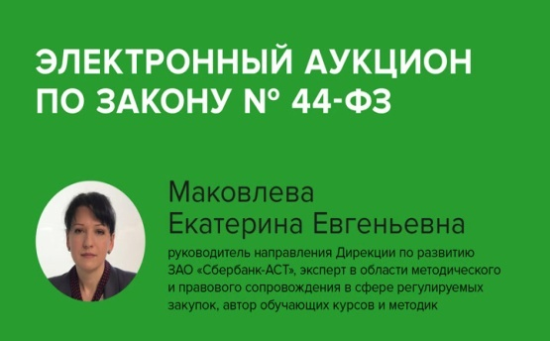
- Какие этапы предусмотрены в электронном аукционе?
- Кто является действующими лицами при проведении аукциона?
- Что входит в обязанности заказчика и участника?
- Как проходят торги?
- Как правильно подписать контракт?

На все эти вопросы Вы найдете ответы в новом материале от ВидеоКонсультант – Электронный аукцион по закону №44-ФЗ (Лектор Маковлева Е.Е.).
Онлайн сервис Видео.Консультант разработан в очень удобном формате:
• Каждый материал это один вопрос на постоянно востребованную тему
• Видеоматериал длится 10-15 минут
• Видео сопровождается списком освещаемых тем, что позволяет сразу перейти к нужному эпизоду материала
Данный сервис располагается по адресу consultant-video.ru. Доступ к сервису осуществляется при наличии пары логин-пароль, которые Вы можете получить в обслуживающем Вас сервисном центре.

